**Экспериментальная деятельность в первой младшей группе на тему «Вода»**

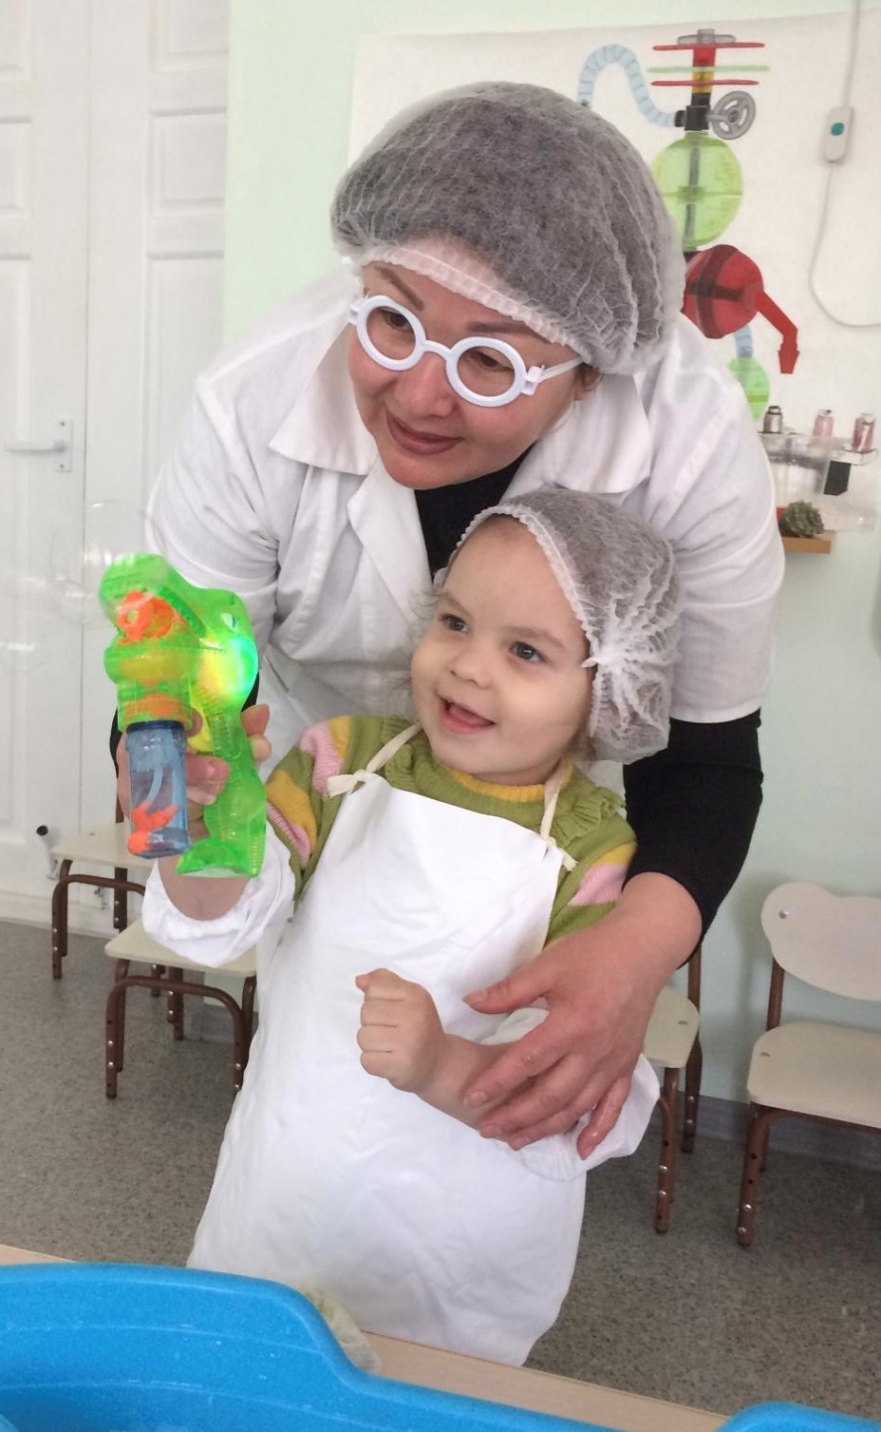

**Воспитатель Богданова Наталья Николаевна**

**Цель:** Развитие познавательно-исследовательской деятельности, создание благоприятной атмосферы в процессе совместной деятельности.  
**Задачи:**  
*Образовательные:*  
• Дать детям представление о том, для чего нам нужна вода, что вода делает предметы мокрыми.  
• Продолжать формировать представления детей о том, что вода может менять цвет.  
• Формировать у детей навыки экспериментирования;  
• Формировать умение делать простейшие выводы.  
*Развивающие:*  
• Развивать наблюдательность, развивать речевую активность, слуховое восприятие, речь, мышление, активизировать словарь по теме.  
*Воспитательные:*  
• Воспитывать целеустремленность, самостоятельность в выполнении заданий.  
• Воспитывать у детей чувство взаимопомощи, радости, воспитывать аккуратность в работе;  
• Воспитывать бережное отношение к воде.  
**Пространственно-временной ресурс:** 10 минут  
**Теоретическое обеспечение:** Основная образовательная программа «От рождения до школы» под ред. Н.Е.Веракса, Т.С.Комаровой, М.А.Васильевой.-М.:МОЗАИКА-СИНТЕЗ,2016 год.;  
**Методическое обеспечение:** Ёмкости для воды (тазик, стаканчики), краски (синяя, желтая, зеленая, красная), кисточки, губки, шапочки «капельки».

**Ход занятия**

Входит «Капелька» *(воспитатель, со значком большой капельки воды)*  
- Здравствуйте, ребята! Я – большая «Капелька воды»! Я пришла с вами познакомиться и рассказать вам все о себе. Хотите отправиться вместе со мной в интересное путешествие? Тогда я попрошу вас подойти ко мне… Я сейчас превращу вас в маленьких «Капелек» и вы мне будете помогать!  
*воспитатель одевает детям шапочки*  
**Воспитатель:** Ребята расскажите, для чего нам нужна вода?  
**Дети:** Пить, мыться, готовить еду, стирать.  
Воспитатель подводит детей к столу, на котором стоит тазик с водой  
А что тут в тазике налито? *(водичка)*  
Правильно! В тазиках водичка. Ручки у вас сейчас сухие  
Опустите ручки в водичку. *(Дети опускают)*  
Видны наши ручки ?  
Да, видны.  
Пошевелите пальчиками в водичке. Видны пальчики?  
Видны  
Почему пальчики видны? Да потому, что водичка чистая, прозрачная.  
А теперь выньте ручки из водички.  
Какими стали ручки? Мокрыми.  
Ручки стали мокрыми. А были какими? Сухими.  
А теперь опустите губки в водичку дети  
Какими стали губки? Мокрыми.  
Воспитатель рассказывает о свойствах воды, что вода мокрая, делает предметы мокрыми  
  
**Физ. Минутка «Капелька»**  
Солнце стало пригревать, *(руки вверх, потянулись.)*  
Стали капельки стучать.*(кулачки стучат)*  
Капля – раз, капля – два,  
*(руки поочерёдно вперёд, ладонью вверх)*  
Капли медленно сперва,*(хлопают в ладошки)*  
А потом быстрей, быстрей  
Побежали ручейки.  
Их попробуй, догони!*(бег на месте)*  
  
*Воспитатель предлагает приступить к следующему****опыту «Цветная вода»***  
«Вода не имеет цвета, но её можно покрасить»  
Налить в несколько стаканов воду. Какого цвета вода? *(У воды нет цвета, она прозрачная.)*  
Воду можно подкрасить, добавив в неё краску. *(Дети наблюдают за окрашиванием воды.)*  
Какого цвета стала вода? *(Красная, синяя, жёлтая, красная.)*  
Цвет воды зависит от того, какого цвета краску добавили в воду.  
**Вывод:**Вода легко окрашивается в любой цвет.  
  
**Воспитатель**: А теперь ребята, еще проведем один опыт.  
Налить воду в две ёмкости. В первую – холодную, а во вторую – тёплую. Предложить детям потрогать воду руками и определить, где какая вода. Предложить детям понюхать воду. Чем пахнет вода? *(ответы детей)*  
Вывод: Вода бывает холодная и тёплая . Чистая вода не имеет запаха.  
Вы ребята, молодцы! А сейчас Капелькам пора превращаться обратно в ребяток.  
Воспитатель зачитывает волшебные слова:  
«Эти капельки играли, много нового узнали, а теперь пора возвращаться и в ребяток превращаться!»  
  
**Рефлексия**  
- Какие вы молодцы! Капельке понравилось с вами сегодня попутешествовать.  
А вам понравилось ребята? *(Ответы детей)*  
Капельке пора возвращаться домой,скажем ей, до свидания!  
Воспитатель спрашивает у детей, что они делали в ходе эксперимента, что они узнали, о свойствах воды *(помогает в подборе слов)*.